Intitulé de l’item (ou des items) évalué(s)
Compétences  Domaines du  programme | Rechercher, extraire et organiser l’information utile | Réaliser, manipuler, mesurer, calculer, appliquer des consignes | Raisonner, argumenter, pratiquer une démarche expérimentale ou technologique, démontrer | Présenter la démarche suivie, les résultats obtenus, communiquer à l’aide d’un langage adapté
Organisation et gestion de données
Nombres et calculs
Géométrie
Grandeurs et mesures

Énoncé de la situation d’évaluation
Énigme : La solution de thÉano
Dans un quadrillage uniforme, on a tracé un polygone ABCDE.  Comment faut-il couper le polygone, par deux coups de ciseau en ligne droite, pour faire un carré avec les morceaux obtenus ? | 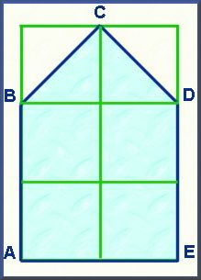
Voici la solution proposée par Théano (un des deux fils de Pythagore) : « Il suffit de découper suivant les pointillés, et d'arranger les morceaux pour faire un carré. »  Justifie cette affirmation. | 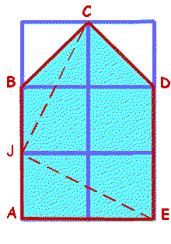

Critères de réussite (le minimum attendu de l’élève pour une validation positive)
Il s’agit plutôt d’une activité de formation.
Commentaires des auteurs
Cette activité peut être faite dès la classe de sixième où l’élève passe de la reconnaissance perceptive à une reconnaissance plus analytique prenant appui sur quelques propriétés abordées à ce niveau.
On attendra que l’élève fasse des découpages et assemble les différentes pièces obtenues pour former un carré. Voici le puzzle reconstitué.
Dès le niveau quatrième le problème se résout aisément avec un quadrillage. Ce quadrillage permet d’effectuer des mesures donc des calculs si on le souhaite, en s’appuyant sur le théorème de Pythagore et sa réciproque.

Items | Eléments exigibles en fin de collège
Raisonner, argumenter, pratiquer une démarche  expérimentale ou technologique | - Émettre une hypothèse.  - Formuler un problème.  - Proposer une méthode, un calcul, un outil adapté.  - Confronter le résultat au résultat attendu, mettre en relation, déduire, valider ou invalider (la conjecture), l’hypothèse.
Présenter la démarche suivie, les résultats obtenus, communiquer. | - Exprimer une solution, une conclusion par une phrase correcte (expression, vocabulaire, sens).  - Exprimer les résultats (ordre des étapes,  démarche…).
Réaliser, manipuler, mesurer, calculer, appliquer des consignes | - Effectuer une mesure.  - Effectuer un calcul.  - Faire un dessin.

Commentaires du groupe de relecture
Exercice très intéressant, notamment du point de vue de l'évaluation du socle. Mais les critères de réussite doivent être précisés.

